创远仪器2021年营收4.21亿元，净利5158.98万同比增长6.16%
来源： 仪商网
4月11日，北交所上市公司创远仪器发布2021年全年业绩报告。报告显示，2021年公司实现营业收入4.21亿元，同比增长38.40%；实现归属于上市公司股东的净利润为5158.98万元，同比增长6.16%，基本每股收益为0.47元。
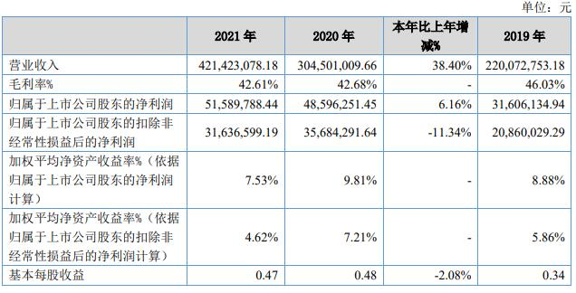
对于营收增长，创远仪器表示，主要原因是随着近年公司持续高强度的研发投入，在不断推出新产品的同时，原有产品不断迭代，产品竞争力持续增强，争取到了更多进口替代市场机会，销售收入实现增长所致。
创远仪器表示，2021年公司继续推行落实“1+3”发展战略，经营情况良好，公司商业模式、核心团队、供应商、客户和销售渠道均保持稳健有序的发展。2021年11月15日，创远仪器作为首批81家企业之一，在北京证券交易所上市，见证中国资本市场的改革，同时助力公司快速发展。
在研发方面，公司聚焦5G/6G和毫米波研发投入，不断开发新产品及推进原有产品快速迭代，增强企业核心竞争力及持续盈利能力。报告期内，公司研发投入1.65亿元，研发支出占营业收入的比例为39.18%。截至到报告期末，公司累计申请国内外专利364个，其中发明专利243个，占比66.76%，报告期内公司申请发明专利44个、实用新型专利26个、软件著作权27个。
与此同时，在市场拓展方面，创远仪器持续加大新市场开拓力度。报告期内成功中标《中国移动2020年5G无线网络维护仪表(5G多模路测软件和5G多模扫频仪)集采项目》，其中5G扫频仪以第一中选人拿到70%标的份额，进一步增强并夯实了公司在国内无线网络测试仪器的市场地位。

